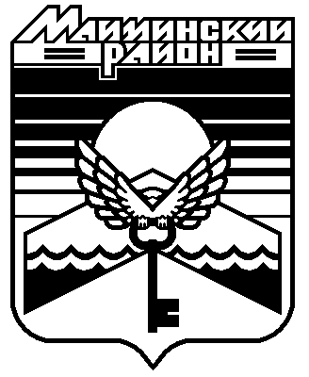

Республика Алтай

Администрация муниципального образования
«Майминский район»

Алтай Республика
«Майма аймак» деп муниципал тÖзÖлмÖнинг администрациязы

РАСПОРЯЖЕНИЕ JAKAAH

«20» сентября 2013 года № 456-р
с. Майма

О проведении месячника осенней очистки,
благоустройства и озеленения территории
Муниципального образования «Майминский район»

В соответствии с Федеральным законом от 06.10.2003 года №131 «Об общих принципах организации местного самоуправления в Российской Федерации» в целях очистки территории населенных пунктов и мест массового отдыха населения на территории муниципального образования «Майминский район»:
1. В период с 23 сентября по 31 октября 2013 года провести межпоселенческий месячник осенней очистки, благоустройства и озеленения территории Муниципального образования «Майминский район». Общий межпоселенческий субботник провести: 27 сентября 2013 года для предприятий и организаций; для многоквартирных домов и частных подворий в зависимости от погодных условий до 14 октября 2013 г.
2. Рекомендовать Главам сельских поселений Муниципального образования «Майминский район» с 23 сентября по 31 октября 2013 года провести месячник осенней очистки, благоустройства и озеленения территорий, сельских поселений и осуществить выполнение следующих мероприятий:
— субботников с целью очистки территории поселений от бытовых отходов и мусора;
— очистку от твердых бытовых отходов мест захоронения (сельских кладбищ) на территории поселения;
— очистку водоохраной зоны водных объектов от твердых бытовых отходов производства и потребления;
— работу по ликвидации несанкционированных свалок твердых бытовых отходов на территории сельского поселения;
— выполнение иных мероприятий, связанных с очисткой территории сельских поселений от твердых бытовых отходов;
— произвести инвентаризацию объектов озеленения мест общего пользования (урны, скамейки, малые архитектурные формы и др. на территории сельских поселений, при необходимости осуществить мероприятия по приведению их в соответствующий вид (вырубка, обрезка и т.д.);
3. Рекомендовать:
— гражданам, товариществам собственников жилья, управляющим организациям произвести очистку придомовой территории и территорий прилегающих к жилым домам (многоквартирным жилым домам) от отходов производства и потребления;
— товариществам собственников жилья, управляющим организациям привести общее имущество многоквартирных жилых домов, в том числе площадки для установки контейнеров для сбора твердых бытовых отходов в соответствие с СанПиН 2.1.2.2645-10 «Санитарно-эпидемиологические требования к условиям проживания в жилых зданиях и помещениях. Санитарно-эпидемиологические правила и нормативы» организовать санитарную очистку и уборку прилегающих территорий многоквартирных жилых домов;
— руководителям юридическим лицам, независимо от организационно-правовой формы собственности, индивидуальным предпринимателям, осуществляющих хозяйственную деятельность на территории Муниципального образования «Майминский район» произвести очистку территории, прилегающей к зданиям, строениям, сооружениям, объектам незавершенного строительства, к земельным участкам, на которых ими осуществляется хозяйственная деятельность от отходов производства и потребления;
— ОАО ДЭП – 217 (В.Ф. Степанов) провести очистку и уборку автомобильных дорог (в том числе автомобильной дороги М–52 «Чуйский тракт»), полос отвода, дорожных сооружений от отходов производства и потребления.
4. И.о. управляющему делами Администрации муниципального образования «Майминский район» (С.Л. Шеверев) обнародовать настоящее Распоряжение и разместить его на официальном сайте Муниципального образования «Майминский район» в сети Интернет.
5. Главному редактору АУ редакция газеты «Сальчанка в Майминском районе» (О.И. Скоковой) опубликовать настоящее Распоряжение.
6. Контроль за исполнением распоряжения осуществляет И.о Первого заместителя главы О.И. Пьянков.

Глава Администрации Е.А. Понпа

